Приложение
к постановлению Главы
сельского поселения Курумоч
муниципального района Волжский
Самарской области
от « 23» мая 2022г № 185

ПРОЕКТ
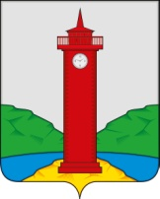

Собрание представителей
сельского поселения КУРУМОЧ
муниципального района Волжский

Самарской области

РЕШЕНИЕ

от __________________ № ________

О внесении изменений в Правила землепользования и застройки сельского поселения Курумоч муниципального района Волжский Самарской области

В соответствии со статьей 33 Градостроительного кодекса Российской Федерации, пунктом 20 части 1, частью 3 статьи 14 Федерального закона
от 06.10.2003 № 131-ФЗ «Об общих принципах организации местного самоуправления в Российской Федерации», с учетом заключения о результатах публичных слушаний по проекту изменений в Правила землепользования и застройки сельского поселения Курумоч муниципального района Волжский Самарской области от ___________, Собрание представителей сельского поселения Курумоч муниципального района Волжский Самарской области решило:
1. Внести в Правила землепользования и застройки сельского поселения Курумоч муниципального района Волжский Самарской области, утвержденные решением Собрания представителей сельского поселения Курумоч муниципального района Волжский Самарской области от 27.09.2019 № 230/64 (далее – Правила), следующие изменения:
в Карту градостроительного зонирования сельского поселения Курумоч муниципального района Волжский Самарской области (М 1:25 000, М 1:5 000), входящую в состав Правил, внести изменения согласно приложению № 1 к настоящему решению.
2. Официально опубликовать настоящее решение, а также приложение № 1 к настоящему решению в газете «Вести сельского поселения Курумоч» в течение десяти дней со дня его принятия.
3. Настоящее решение вступает в силу со дня его официального опубликования.

Глава сельского поселения Курумоч

муниципального района Волжский

Самарской области И.В.Елизаров

Председатель Собрания представителей

сельского поселения Курумоч
муниципального района Волжский
Самарской области И.К. Каширин

Приложение № 1
к решению Собрания представителей
сельского поселения Курумоч
муниципального района Волжский
Самарской области
от _____________ № ______

Изменения
в Карту градостроительного зонирования сельского поселения Курумоч муниципального района Волжский Самарской области
(М 1:25000, М 1:5000)

Карта градостроительного  зонирования (фрагмент) | Карта градостроительного  зонирования  (фрагмент в редакции изменений)
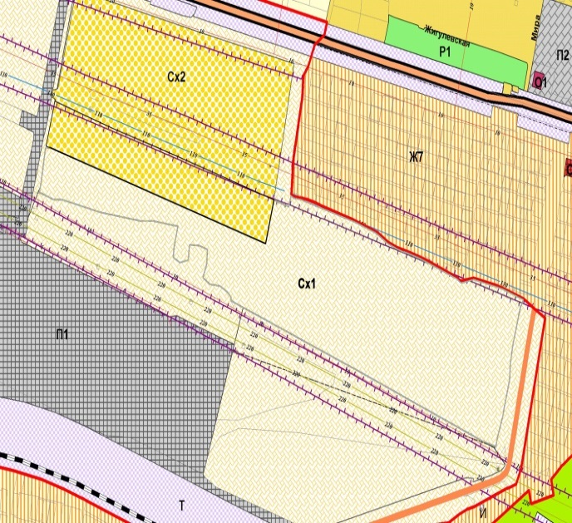 | 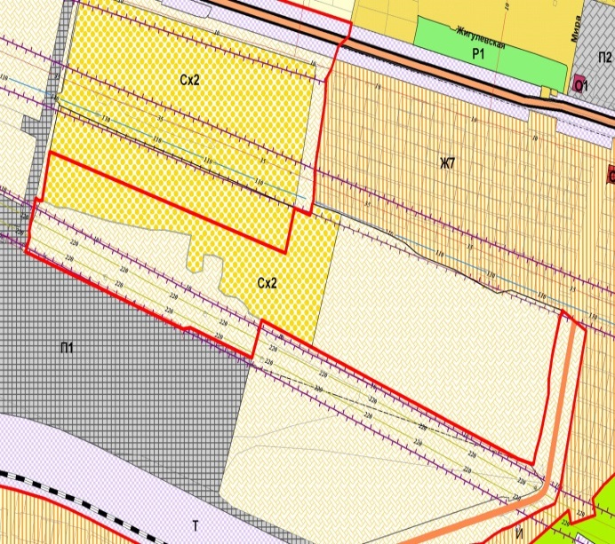

Изменения:
- изменение градостроительного зонирования земельного участка с кадастровым номером 63:17:2402002:388, по адресу: Самарская область, Волжский район, сельское поселение Курумоч, село Курумоч, площадью 66 000 кв.м., с территориальной зоны Сх1 «Зона сельскохозяйственных угодий» на территориальную зону Сх2 «Зона, занятая объектами сельскохозяйственного использования».

